Билет в будущее

**Уважаемые родители (законные представители), обучающиеся!**

C 2022 учебного года наша школа  принимает участие в Федеральном проекте «Билет в будущее»!

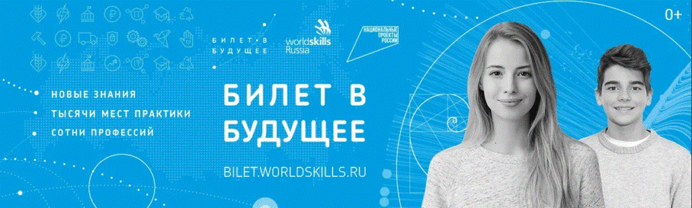

Участниками этого проекта являются учащиеся 6-11 классов, которые хотят определиться с выбором своего профессионального пути. Ребятам в рамках проекта представлена возможность пройти онлайн-тестирование, прослушать тематические профориентационные уроки, а уже с 15.10.2024 начнутся мероприятия профессионального выбора. Зарегистрированные в проекте ребята смогут посетить тематические мастер-классы и экскурсии.

Учащимся, участвующим в проекте, будет предоставлена возможность тест-драйва профессий. Участие в данном проекте поможет нашим ученикам в профессиональном самоопределении!

Подробнее о проекте «Билет в будущее» Вы можете узнать на сайте [https://bvbinfo.ru](https://bvbinfo.ru/)

Полный доступ ко всем возможностям проекта открывается только при регистрации через педагога-навигатора школы. Зарегистрироваться в проекте можно **до 30.09.2024** у классного руководителя.

Для регистрации в проекте учащегося младше 14 лет необходимо письменное согласие родителя (законного представителя) учащегося.

**Что такое «Билет в будущее»?**

Это проект ранней профессиональной ориентации обучающихся 6–11 классов школ, который реализуется при поддержке государства в рамках национального проекта «Образование».

В мире постоянно возникают новые профессии и исчезают те, что уже не нужны. Кто мог пять–десять лет назад предположить, что на рынке труда появятся специалист по аддитивным технологиям, DevOps-инженер или оператор медицинских роботов? А сегодня работодатели уже ждут их на своих рабочих местах.

С 2021 года школьники из всех 85 регионов смогут принять бесплатное участие в проекте на новой цифровой платформе bvbinfo.ru

Проект уникальный, потому что школьники абсолютно бесплатно смогут пройти и профориентационную диагностику, и профориентационные пробы, чтобы определить свою профессиональную траекторию. Россия — одна из немногих стран, которые могут проводить такие проекты.

КАК СТАТЬ УЧАСТНИКОМ?

1) [заполните заявку](https://forms.gle/giZAipKKQ6KBiZuG6)

2) заполните бланк согласия на обработку данных: [заполняет родитель](https://sch5mgn.educhel.ru/uploads/43600/43514/section/1056962/news_2021-2022/roditel_Soglasie_na_obrabotku_personalnykh_dannykh.docx?1632063569991)

3) получите в школе логин и пароль от личного кабинета

Проект направлен на развитие навыка осознанного выбора направления своего развития и предоставление рекомендаций по построению индивидуального учебного плана в соответствии с выбранными профессиональными компетенциями.

Организаторами проекта являются Министерство просвещения Российской Федерации, АНО «Агентство стратегических инициатив по продвижению новых проектов», Союз «Агентство развития профессиональных сообществ и рабочих кадров «Молодые профессионалы (Ворлдскиллс Россия)», который уже отлично знаком многим как российский оператор международного некоммерческого движения WorldSkills International.

Участие в Проекте осуществляется за счет государственной субсидии, поэтому является бесплатным для детей и родителей.

Проект «Билет в будущее» включает три этапа:

* Онлайн-тестирование, направленное на профориентацию.
* Погружение в профессию. Реальное выполнение заданий под руководством наставника (не абстрактного, а конкретного – вытачивание детали на учебном станке, приготовление блюда, написание кода).
* Получение индивидуальных рекомендаций (индивидуального плана) и ответов на вопрос, как выстроить свою образовательную траекторию, чтобы достичь успеха, реализоваться в будущем как специалист.

Педагог-психолог МОУ «Средняя школа №46», навигатор проекта «Билет в будущее» Филимонова Олеся Александровна.